**2025’in ilk 7 ayında kurulan şirket sayısı, geçen yılın aynı dönemine göre %0,6 azaldı.**

* 2025’in ilk 7 ayında, 2024’ün ilk 7 ayına göre kurulan şirket sayısı %0,6 kurulan kooperatif sayısı %27,6 oranında azalmış olup kurulan gerçek kişi ticari işletme sayısı %20,8 oranında artmıştır.
* 2025’in ilk 7 ayında, 2024’ün ilk 7 ayına göre kapanan şirket sayısı %11,8 kapanan kooperatif sayısı %8 oranında artmış olup kapanan gerçek kişi ticari işletme sayısında %5,7 azalış olmuştur.

**Kurulan şirket sayısında geçen yılın aynı ayına göre %0,8 artış oldu.**

* Temmuz 2025’te, Temmuz 2024’e göre kurulan şirket sayısı %0,8 kurulan gerçek kişi ticari işletme sayısı %29,9 oranında artmış olup kurulan kooperatif sayısı %40,8 oranında azalmıştır.
* Temmuz 2025’te, kapanan şirket sayısı 2024 yılının aynı ayına göre %0,6 kapanan kooperatif sayısı %14 artmış olup kapanan gerçek kişi ticari işletme sayısı %8,3 oranında azalmıştır.

**Temmuz 2025’te kurulan şirketlerin sayısında bir önceki aya göre %33,5 artış oldu.**

* Bir önceki aya göre kurulan şirket sayısı %33,5 kurulan gerçek kişi ticari işletme sayısı %46,5 kurulan kooperatif sayısı %17 oranında artmıştır.
* Bir önceki aya göre kapanan şirket sayısı %13,1 kapanan kooperatif sayısı %37,4 kapanan gerçek kişi ticari işletme sayısı %11,7 oranında artmıştır.

**2025 Temmuz Ayı Genel Görünümü**

|  |  |  |  |  |  |  |  |  |  |
| --- | --- | --- | --- | --- | --- | --- | --- | --- | --- |
| **İLAN TÜRÜ** | **ŞİRKET TÜRÜ** | **TEMMUZ 2025** | **HAZİRAN**  **2025** | **Bir Önceki Aya Göre Değişim (%)** | **TEMMUZ 2024** | **Bir Önceki Yılın Aynı Ayına Göre Değişim (%)** | **OCAK- TEMMUZ**  **(7 Aylık)** | | |
| **2024** | **2025** | **Değişim (%)** |
| **Kurulan\*** | **Şirket** | 9.788 | 7.330 | 33,5 | 9.713 | 0,8 | 62.389 | 62.014 | -0,6 |
| **Kooperatif** | 158 | 135 | 17,0 | 267 | -40,8 | 1.583 | 1.146 | -27,6 |
| **Ger.Kişi Tic.İşl.** | 1.647 | 1.124 | 46,5 | 1.268 | 29,9 | 8.202 | 9.908 | 20,8 |
| **Tasfiye** | **Şirket** | 3.114 | 2.093 | 48,8 | 2.902 | 7,3 | 15.077 | 16.567 | 9,9 |
| **Kooperatif** | 282 | 146 | 93,2 | 251 | 12,4 | 686 | 771 | 12,4 |
| **Kapanan** | **Şirket** | 2.905 | 2.569 | 13,1 | 2.889 | 0,6 | 14.828 | 16.582 | 11,8 |
| **Kooperatif** | 114 | 83 | 37,4 | 100 | 14,0 | 490 | 529 | 8,0 |
| **Ger.Kişi Tic.İşl.** | 1.366 | 1.223 | 11,7 | 1.490 | -8,3 | 9.925 | 9.363 | -5,7 |

**Temmuz 2025’te tüm illerde şirket kuruluşu gerçekleşmiştir.**

* Temmuz 2025’te kurulan toplam 9.946 şirket ve kooperatifin %87,3’ü limited şirket, %11,1’i anonim şirket, %1,6’sı ise kooperatiftir. Şirket ve kooperatiflerin %37,8’i İstanbul, %11,7’si Ankara, %5,8’i İzmir’de kurulmuştur.
* Bu ay tüm illerde şirket kuruluşu gerçekleşmiştir.

**Temmuz 2025’te kurulan şirketlerin sermayelerinin toplamı, bir önceki aya göre %64,5 oranında arttı.**

* 2025 yılında toplam 63.160 şirket ve kooperatif kurulmuştur. Bu dönemde kurulan toplam 56.248 limited şirket, toplam sermayenin %59,3’ünü 6.761 anonim şirket ise %40,7’sini oluşturmaktadır. Temmuz ayında kurulan şirketlerin sermayelerinin toplamı, Haziran ayına göre %64,5 oranında artmıştır.

**2025 Temmuz Ayı Şirket Türlerine Göre Şirket Kuruluşları**

|  |  |  |  |  |  |  |  |
| --- | --- | --- | --- | --- | --- | --- | --- |
|  | | **Şirket Türleri** | | | | | **Genel Toplam** |
| **Anonim** | **Kollektif** | **Komandit** | **Limited** | **Kooperatif** |
| **MAYIS 2025** | Sayı | 905 |  |  | 7.860 | 191 | 8.956 |
| Sermaye (TL) | 20.318.693.151 |  |  | 24.653.073.900 |  | 44.971.767.051 |
| **HAZİRAN 2025** | Sayı | 835 |  |  | 6.495 | 135 | 7.465 |
| Sermaye (TL) | 6.066.429.479 |  |  | 18.203.437.600 |  | 24.269.867.079 |
| **TEMMUZ 2025** | Sayı | 1.101 |  |  | 8.687 | 158 | 9.946 |
| Sermaye (TL) | 15.461.718.008 |  |  | 24.463.065.000 |  | 39.924.783.008 |
| **2025 TOPLAM** | **Sayı** | **6.761** | **5** |  | **55.248** | **1.146** | **63.160** |
| **Sermaye (TL)** | **105.468.856.193** | **19.070.000** |  | **153.964.894.701** |  | **259.452.820.894** |

**Temmuz 2025’te şirket ve kooperatiflerin 3.098’i ticaret, 1.434’ü inşaat ve 1.232’si imalat sektöründe kurulmuştur. 737 gerçek kişi ticari işletmesi ise inşaat sektöründe kuruldu**.

* Temmuz 2025’te şirket ve kooperatiflerin 3.098’i ticaret, 1.434’ü inşaat ve 1.232’si imalat sektöründe kurulmuştur.Temmuz 2025’te kurulan gerçek kişi ticari işletmelerinin; 737’si inşaat, 442’si toptan ve perakende ticaret motorlu taşıtların ve motosikletlerin onarımı, 119’u imalat faaliyetleri sektöründedir.
* Bu ay kapanan şirket ve kooperatiflerin; 1.100’ü toptan ve perakende ticaret, motorlu taşıtların ve motosikletlerin onarımı, 355’i imalat, 239’u mesleki, bilimsel ve teknik faaliyetler sektöründedir.
* Bu ay kapanan gerçek kişi ticari işletmelerinin 572’si toptan ve perakende ticaret, motorlu taşıtların ve motosikletlerin onarımı, 219’u inşaat, 137’si imalat faaliyetleri sektöründedir.

**Temmuz 2025’te kurulan 158 Kooperatifin 111’i Konut Yapı Kooperatifidir.**

* Temmuz 2025’te kurulan 158 Kooperatifin 111’i Konut Yapı Kooperatifi, 22’si İşletme Kooperatifi, 8’i Motorlu Taşıyıcılar Kooperatifi olarak kurulmuştur.

**Temmuz 2025’te 675 adet yabancı ortak sermayeli şirket kuruldu.**

* Temmuz 2025’te kurulan 675 yabancı ortak sermayeli şirketin 450’si Türkiye, 22’si Almanya 19’u İran ortaklı olarak kurulmuştur.
* Kurulan 675 yabancı ortak sermayeli şirketin 91’i anonim, 584’ü limited şirkettir. 2025 yılında kurulan şirketlerin 470’i [Uzmanlaşmamış toptan ticaret](http://10.10.20.33/istatistik_yeni/yabanci_faaliyet_detay.php?yil0=2025&faaliyet=46.90), 174’ü İkamet amaçlı olan ve ikamet amaçlı olmayan binaların inşaatı, 161’i İşletme ve diğer idari danışmanlık faaliyetleri sektöründe kurulmuştur.
* Kurulan yabancı ortak sermayeli şirketlerin toplam sermayelerinin %78,9’unu yabancı sermayeli ortak payını oluşturmaktadır.

|  |  |  |  |  |
| --- | --- | --- | --- | --- |
|  | | **Anonim** | **Limited** | **Genel Toplam** |
| **MAYIS 2025** | Sayı | 76 | 492 | 568 |
| Ortak Olunan Şirketlerin Toplam Sermayesi (TL) | 417.505.000 | 1.818.771.900 | 2.236.276.900 |
| Ortak Olunan Şirketlerdeki Yabancı Ortak Sermaye Toplamı (TL) | 340.989.880 | 1.655.663.900 | 1.996.653.780 |
| Yabancı Ortak Sermaye Oranı (%) | 81,7 | 91,0 | 89,3 |
| **HAZİRAN 2025** | Sayı | 66 | 413 | 479 |
| Ortak Olunan Şirketlerin Toplam Sermayesi (TL) | 799.310.628 | 801.389.000 | 1.600.699.628 |
| Ortak Olunan Şirketlerdeki Yabancı Ortak Sermaye Toplamı (TL) | 575.722.025 | 630.417.700 | 1.206.139.725 |
| Yabancı Ortak Sermaye Oranı (%) | 72,0 | 78,7 | 75,4 |
| **TEMMUZ 2025** | Sayı | 91 | 584 | 675 |
| Ortak Olunan Şirketlerin Toplam Sermayesi (TL) | 1.022.404.187 | 1.310.796.000 | 2.333.200.187 |
| Ortak Olunan Şirketlerdeki Yabancı Ortak Sermaye Toplamı (TL) | 1.018.174.769 | 1.135.898.100 | 2.154.072.869 |
| Yabancı Ortak Sermaye Oranı (%) | 99,6 | 86,6 | 92,3 |
| **2025**  **TOPLAM** | **Sayı** | **492** | **3.179** | **3.671** |
| **Ortak Olunan Şirketlerin Toplam Sermayesi (TL)** | **5.750.854.363** | **7.449.472.900** | **13.200.327.263** |
| **Ortak Olunan Şirketlerdeki Yabancı Ortak Sermaye Toplamı (TL)** | **4.158.531.597** | **6.260.942.050** | **10.419.473.647** |
| **Yabancı Ortak Sermaye Oranı (%)** | **72,3** | **84,0** | **78,9** |

**Not: Yıllık olarak kurulan yabancı ortak sermayeli şirketlerin, sermaye uyruklarının illere ve faaliyet alanlarına göre dağılımlarının görüleceği tablolar hazırlanmıştır. İlgili tablolara http://www.tobb.org.tr/resmi-istatistik bağlantısından ulaşabilirsiniz.**

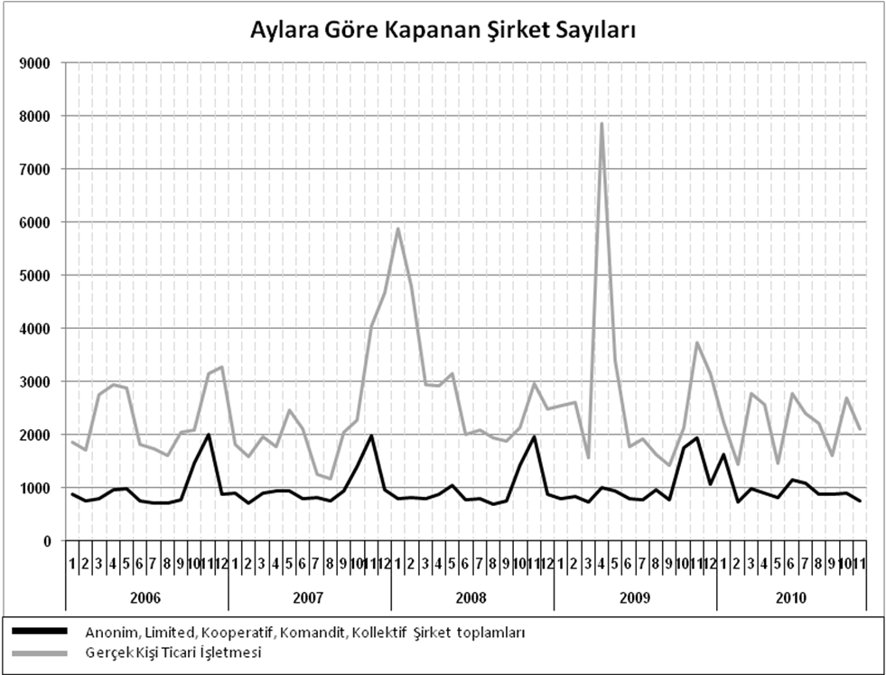

Anonim, Limited, Kooperatif, Komandit, Kollektif Şirket toplamları

Gerçek Kişi Ticari İşletmesi

Bir sonraki haber bülteninin yayımlanma tarihi 19 Eylül 2025’tir.

|  |
| --- |
| **Ayrıntılı tablo ve grafiklere** [**www.tobb.org.tr/resmi-istatistik**](http://www.tobb.org.tr/resmi-istatistik) **adresinden erişebilirsiniz.** |